Dark Path

* **High Concept:** Um bárbaro deve atravessar um level linear cheio de mobs para enfrentar um boss. a premissa do jogo é ser uma demo jogável que vai servir de portfólio para os alunos e merchant da infinite loop.
* O ritmo do jogo vai ser bem rápido, com movimentação rápida e controles que possibilitem que o combate seja o mais dinâmico possível.
* O jogador vai recuperar 1 de vida ao dar o last hit no inimigo desarmado

-haverá um feedback visual na mão do jogador para mostrar essa mecânica

* Se o jogador estiver com pouca vida, ganha bloodlust(boost no ataque e velocidade)
* **Drive do projeto: darkpathdil@gmail.com Senha: InfiniteLoop**
* **Inputs(controles)**

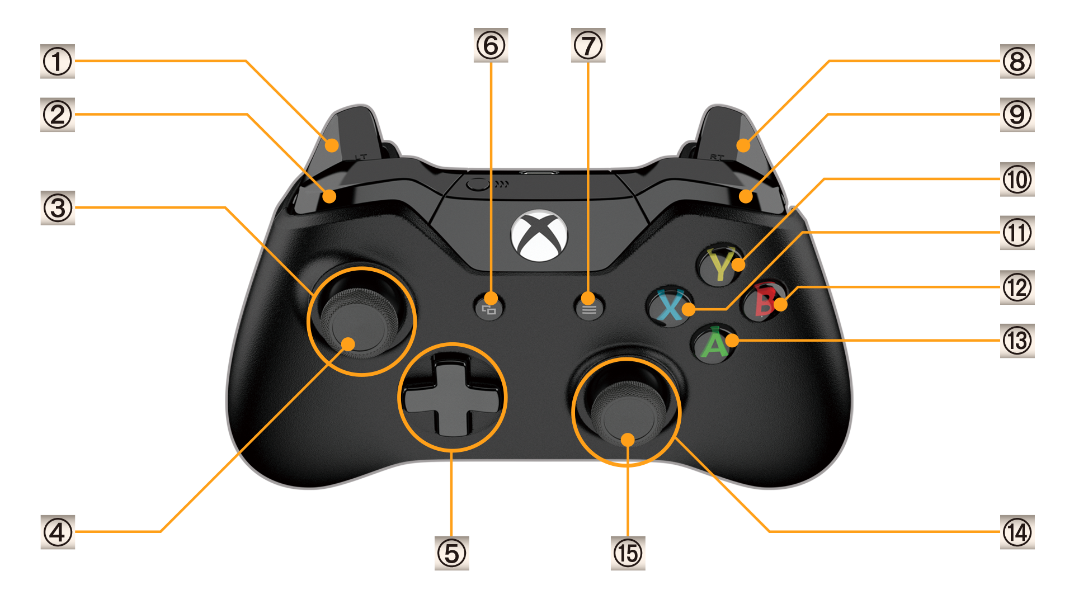

**3: Movimentação do jogador**

**4: Agachar**

**14: Movimentação da câmera**

**15:(apertar o analógico)Resetar câmera**

**5: Usar item**

**8: Alternar entre armas**

**13(A): Interagir/Pulo**

* **13+11(X): ataque aéreo**

**11(X): Ataque normal**

**10(Y): Ataque pesado**

**1: Defesa**

* **1+4: rolamento**
* **1+11(X): Empurrar**

**2: Lock on (focar)**

**12: Usar arco**

* **12+ 11(X): Atirar**

**9: Usar runa**

* **Sistema de combate**

**Vida do jogador: 10**

**Stamina: 10**

* A stamina vai recuperar bem rápidamente
* Todos os ataques gastam estamina
* rolamento gasta 5 de stamina
* Se o personagem fazer um rolamento depois de atacar, ele ganha 3 de stamina
* Quando a personagem estiver em lock on, a câmera vai deixar de ser centralizada e vai se situar à direita
* **Tipos de Ataques**

|  |  |  |  |
| --- | --- | --- | --- |
| **Input** | **x (st 1)** | **y (st 1)** | **aéreo (st 2)** |
| **dano (desarmado)** | 1 | 2 | 3 |
| **velocidade** | 4 | 3 | 1 |
| **alcance** | 1 | 1 | 2 |

* **Dano com armas:**

|  |  |  |  |
| --- | --- | --- | --- |
| **Machado** | **x (st 2)** | **y (st 3)** | **aéreo (st 4)** |
| **dano** | +2 | +3 | +4 |
| **velocidade** | / | -1 | -1 |
| **alcance** | +1 | +2 | +2 |

|  |  |  |  |
| --- | --- | --- | --- |
| **Marreta** | **x (st 3)** | **y (st 4)** | **aéreo (st 5)** |
| **dano** | +3 | +4 | +5 |
| **velocidade** | -1 | -2 | -3 |
| **alcance** | +3 | +4 | +4 |

* ataques do input x serão uma sequencia de 3 ataques, enquanto ataques do input y serão um sequencia de 2 ataques
* **Arco:**

|  |  |
| --- | --- |
| **força** | 2 |
| **velocidade** | / |
| **alcance** | / |

* O arco não terá variação na força do disparo
* Haverá uma limitação de 40 flechas (sujeito a mudanças)
* **Mobs:**

|  |  |  |
| --- | --- | --- |
|  | **Melee** | **Longa Distância** |
| **Vida:** | **10** | **6** |
| **Velocidade:** | **4** | **1** |
| **Dano:** | **1** | **2** |

* **inteligência artificial:**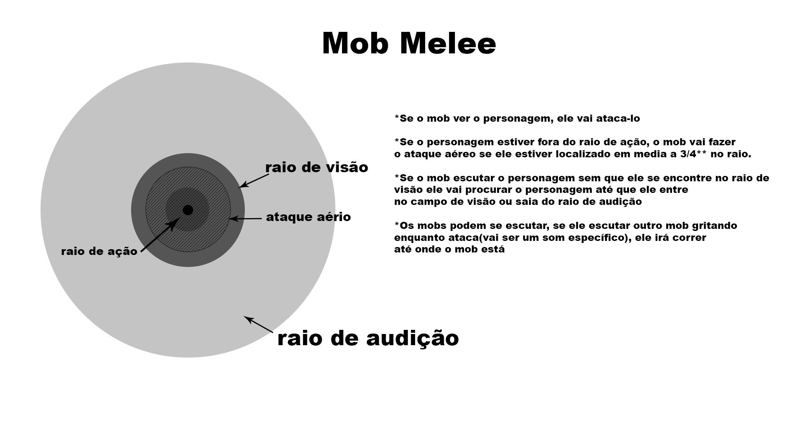
* **Vão patrulhar quando o jogador não estiver no campo de visão**
* **itens**
* **item de cura: armazena 5 de vida**
* **Runa: item fixo no inventário do jogador, aumenta o dano do jogador em 1.5x, deixa todos os ataques com dano em área, e duração de 10 segundos cooldown de 20 segundos (sujeito à mudanças)**
* **Level design**

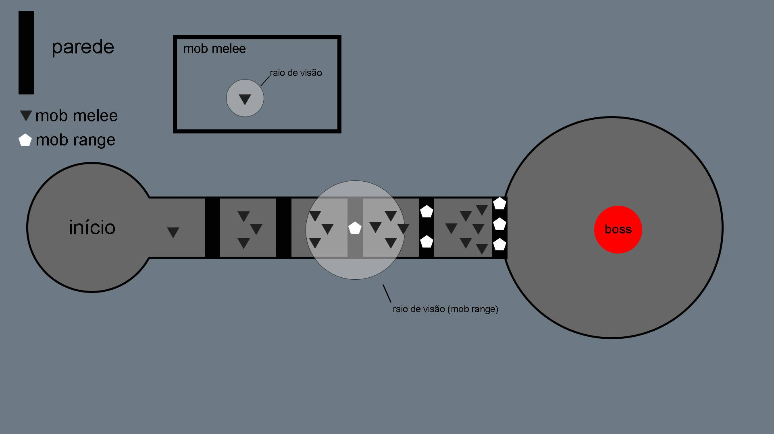

**Lista de Membros**

**Arte:**

|  |  |
| --- | --- |
| **Walter Pimentel de Miranda Filho** | **Modelador e texturizador, artista conceitual** |
| **João Pedro Ferreira** | **Modelador e texturizador, artista conceitual** |
| **Rodrigo** | **Modelador e texturizador** |
| **Dyego Zornitta** | **Modelador** |
| **Victor Angelus\*** | **Designer de interface, artista conceitual, Matte painter** |
| **Fernando (Stark)** | **Modelador e texturizador, level designer** |
| **Guilherme Freitas\*** | **Sonoplasta, Animador** |
| **Clarissa Borges** | **Modeladora, Matte painter** |
| **João Vitor** | **Animador 3d/2d** |

**Programação**

|  |  |
| --- | --- |
| **Icaro Campos** | **Programador de Animação e IA** |
| **Murilo Bueno** | **Programador faz tudo** |
| **Brenno Fagundes** | **Programador Visual** |
| **Dyogo Okada** | **Programador faz tudo** |